**CI98** *Scheda creata il 5 luglio 2023*

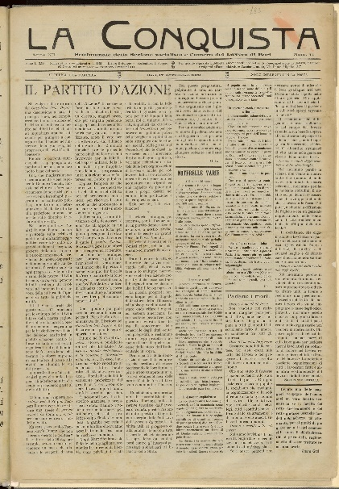

**Descrizione storico-bibliografica**

La \***ragione** : giornale socialista delle Puglie e della Basilicata. - Anno 1, n. 1 (aprile 1901)-anno 6, n. 276 (1906). - Bari : Tip. Fratelli Fusco, 1901-1906. - 6 volumi ; 43 cm. ((Settimanale. – Il complemento del titolo varia: giornale socialista settimanale di Terra di Bari. - BNI 1901-3161. - CFI0362996

Copia digitale n. 121 (2 agosto 1903)-n. 171 (7 agosto 1904) a: <http://www.internetculturale.it/it/913/emeroteca-digitale-italiana/periodic/testata/7709>

La **\*fiumana** : settimanale della Sezione barese del Partito socialista italiano. - Anno 1, n. 1 (24 settembre 1905)-anno 7, n. 13 (1914). - Bari : Tip. Alighieri, [1905]-1914. - volumi. – BNI 1906-2791. - CFI0354591

La **\*conquista** : settimanale della Sezione barese del Partito socialista italiano. - Anno 1, n. 1 (6 gennaio 1907)-anno 14, n. 32 (23 agosto 1914). - Bari : Cooperativa tipografica, [1907-1914]. – 8 volumi ; 53 cm. ((Il complemento del titolo varia: settimanale del Circolo socialista e Camera del Lavoro di Bari. – 1907-1910: numerazione dei fasc. progressiva negli anni; dal 1911 la numerazione di annata prosegue quella del giornale La ragione, 1901-1906. – Il formato varia: 59 cm. - CFI0374242; NAP0290518

Autore: Partito socialista italiano : Sezione di Bari

Soggetto: Bari - Periodici

Copia digitale a: <http://www.internetculturale.it/it/913/emeroteca-digitale-italiana/periodic/testata/7803>

\***Azione socialista** : organo della Sezione barese dell'Unione socialista italiana. - Anno 1., n. 1 (1-16 aprile 1920)- . - Bari : Tip. Fusco, 1920. – 1 volume ; 46 cm. ((Precede numero di saggio. - Gerente: Giovanni Scippa. - CUBI 46265. - BNI 1920-3310. - CFI0346786

La \***conquista** : organo della Sezione barese dell'Unione socialista italiana. - -anno 1, n. 9 (16/31 agosto 1920). - Bari : Tip. F.lli Fusco, 1920. – 1 volume ; 50 cm. ((Gerente: Giovanni Scippa. - BA10115839; BA10115874

Soggetto: Socialismo - Bari – 1901-1920

**Note e riferimenti bibliografici**

[LA STAMPA DEMOCRATICA PUGLIESE NEL PRIMO E NEL SECONDO DOPOGUERRA Censimento delle fonti della storia del movimento contadino e democratico pugliese. ISTITUTO GRAMSCI BARI, 1984, 117 p.](https://www.google.com/url?sa=t&rct=j&q=&esrc=s&source=web&cd=&ved=2ahUKEwjar4zfp_n_AhXnxQIHHYlvCOkQFnoECBkQAQ&url=http%3A%2F%2Fwww.pugliadigitallibrary.it%2Fmedia%2F00%2F00%2F38%2F723.pdf&usg=AOvVaw32KpacoalvVF5SUjEKmhRP&opi=89978449)